浙 江 工 商 大 学

计算机与信息工程学院

**《系统设计与开发实践》**

《阅卦》产品需求文档



**计科1902 第三组**

李晟迪杨福玮

周怡然 何晔

吴波 HEZAM MOHAMMED

ABDULJALIL AHMED HEZAM

**一、产品概述**

“阅卦”是一款主打新闻梳理与热点追踪的吃瓜交流平台。为急于知晓事件后续或是想要了解事件在各个平台的反响的用户提供完整时间线的同时，给爱好整理新闻、事件知情者提供一个分享消息的平台。

**二、需求整理**

**1. 用户需求分析**

随着网络世界的逐渐发展，人们越来越依赖于在网络中获取各种消息，各类新闻媒体五花八门，小组成员发现大家还缺乏一个快节奏的吸取信息的平台:

1. 一个事件的过程往往在不同媒体口中或是新闻网站中有不同的反响，事件发展的信息也可能散落在不同的信息渠道。在这个快节奏的生活中不能满足人们“吃瓜”的需求。
2. 受限于信息来源的渠道过多，很多人需要同时关注许多平台才能及时了解事件后续

**2.用户定位**

1.想要了解事件完整信息，但苦于信息来源太繁杂，查找不方便的吃瓜人群

2.想要第一时间知道事件的后续又不想关注过多新闻媒体或是微博用户的人群

3.对事件有一定的知情度或是在别的渠道看见了事件的发展，想要分享的人

4.喜欢参与“吃瓜”讨论的人

**3.需求汇总**

|  |  |  |  |
| --- | --- | --- | --- |
| **序号** | **使用场景** | **问题需求** | **对应功能** |
| 1 | 想要了解事件完整信息，但苦于信息来源太繁杂，查找不方便 | 想要有一条包含全部事件过程的时间线 | 话题页面 |
| 2 | 想要第一时间知道事件的后续又不想关注过多新闻媒体或是微博用户 | 想要关注一个平台就可以知道后续 | 关注话题  关注用户  事件跟踪 |
| 3 | 对事件有一定的知情度或是在别的渠道看见了事件的发展，想要分享 | 想要一个分享的平台 | 话题发布  事件节点插入 |
| 4 | 喜欢参与”吃瓜”讨论 | 想要一个讨论的平台 | 话题评论 |

**三、产品整体框架和流程**

**1.产品整体框架**

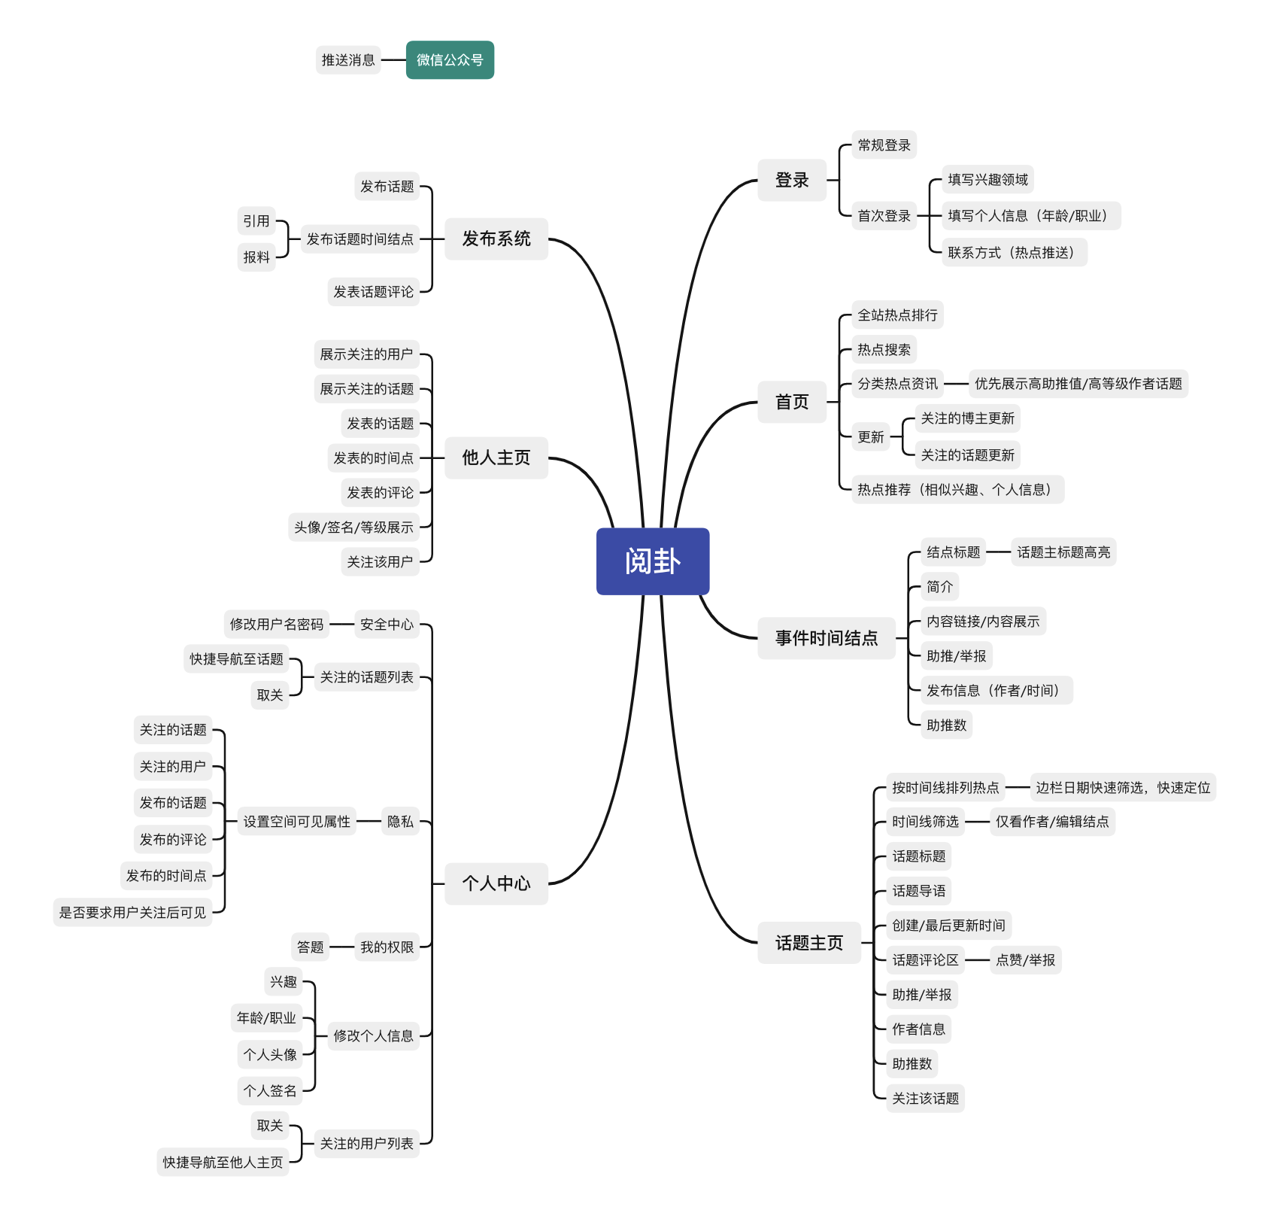

**2.产品逻辑流程图**

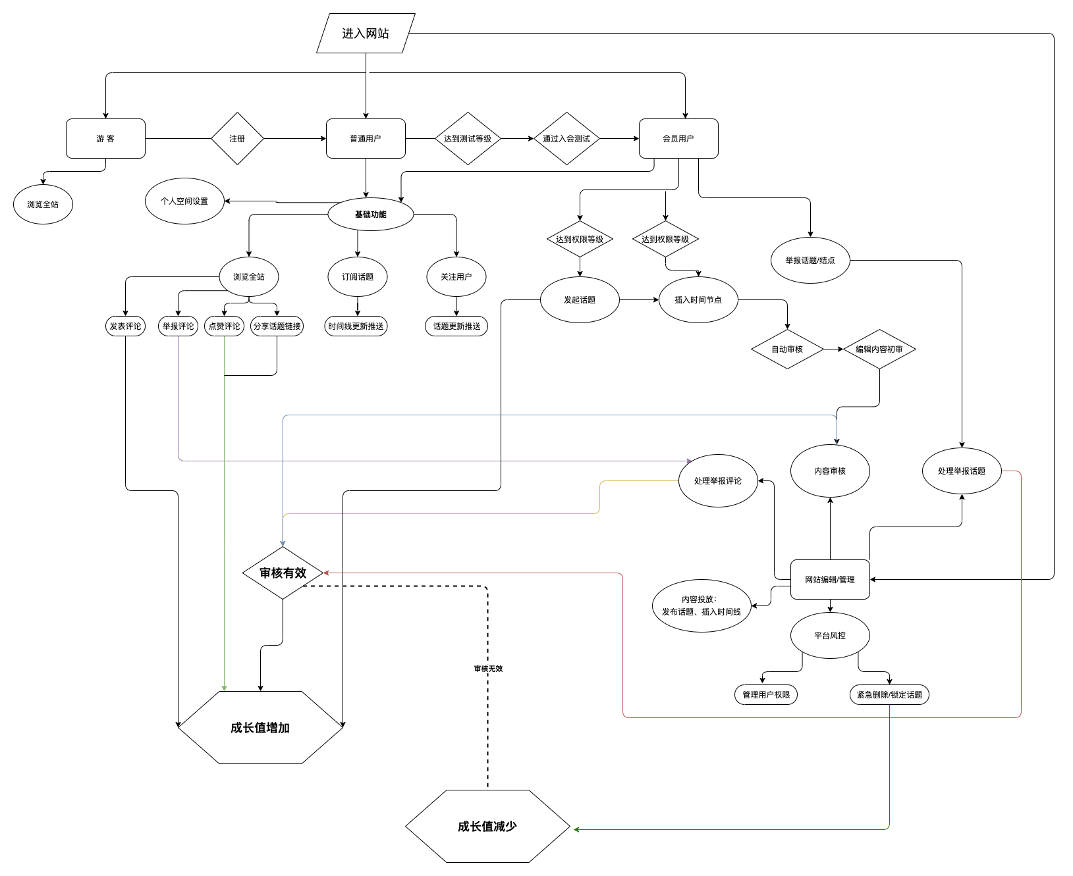

**3.功能需求清单和介绍**

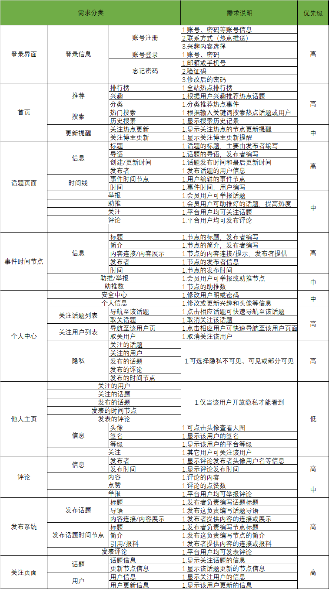

**四、部分核心页面交互及设计草图**

**首页：**

用户在首页可快速查看到当前全站的综合、分类热点排行，以及一些推荐的热点资讯。点击左侧关注选项卡，可快速导航至动态更新页面。正上方搜索框可快速对热点事件进行检索。右上方状态条提供至个人中心的快捷导航

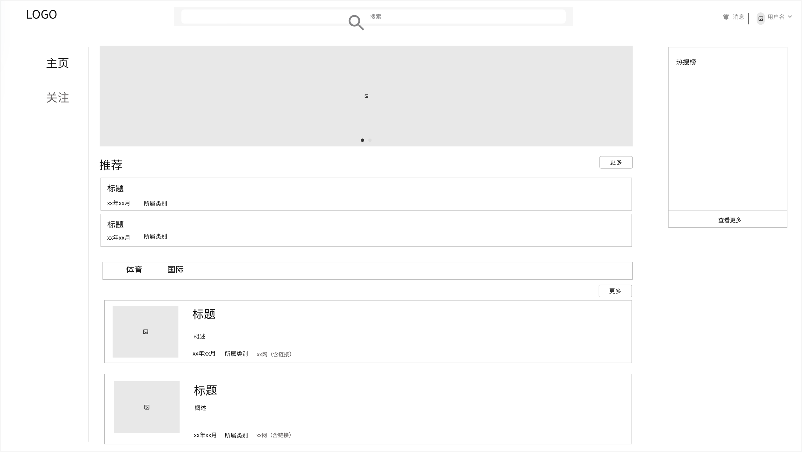

**我的关注：**

这里集合了用户关注的博主和话题的最新动态，方便用户持续了解话题的发展进程

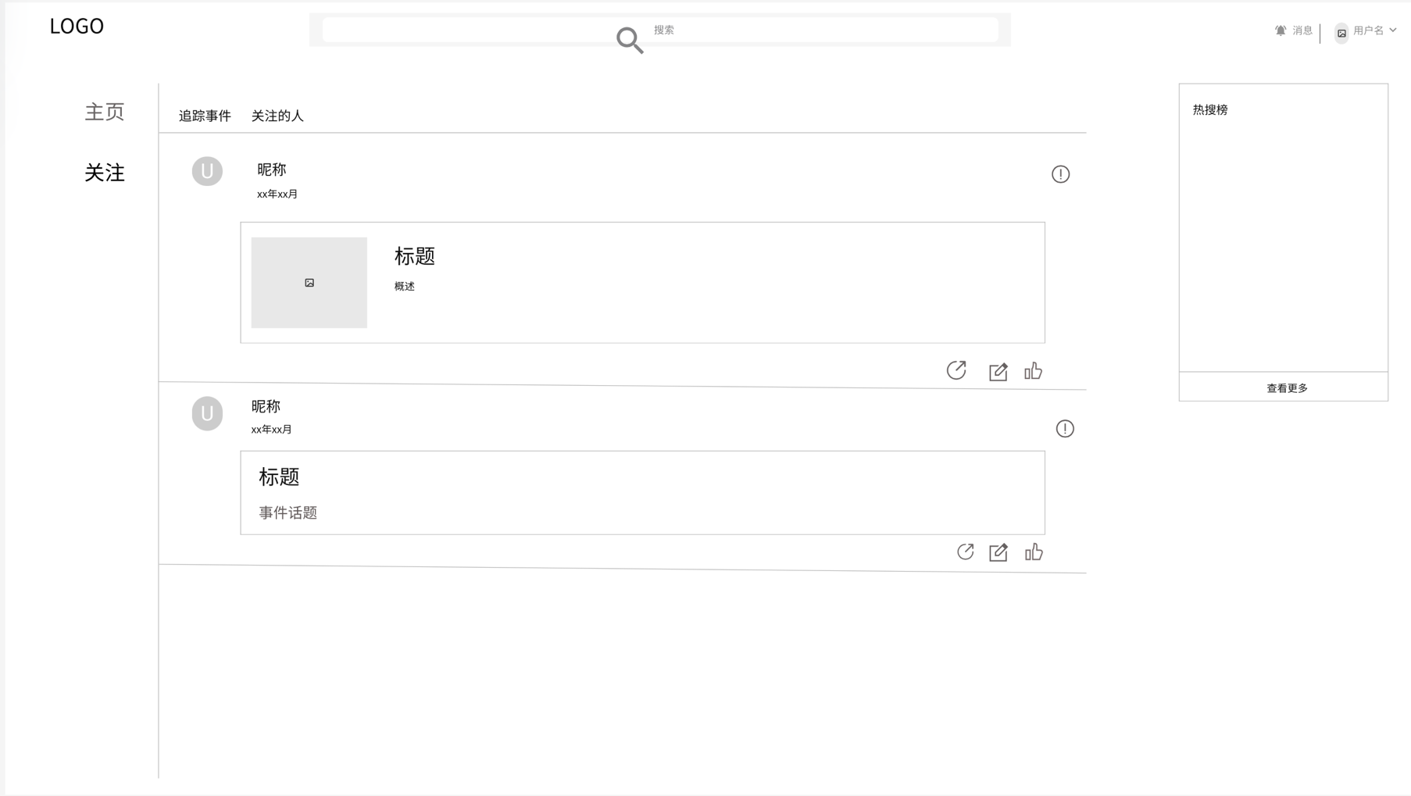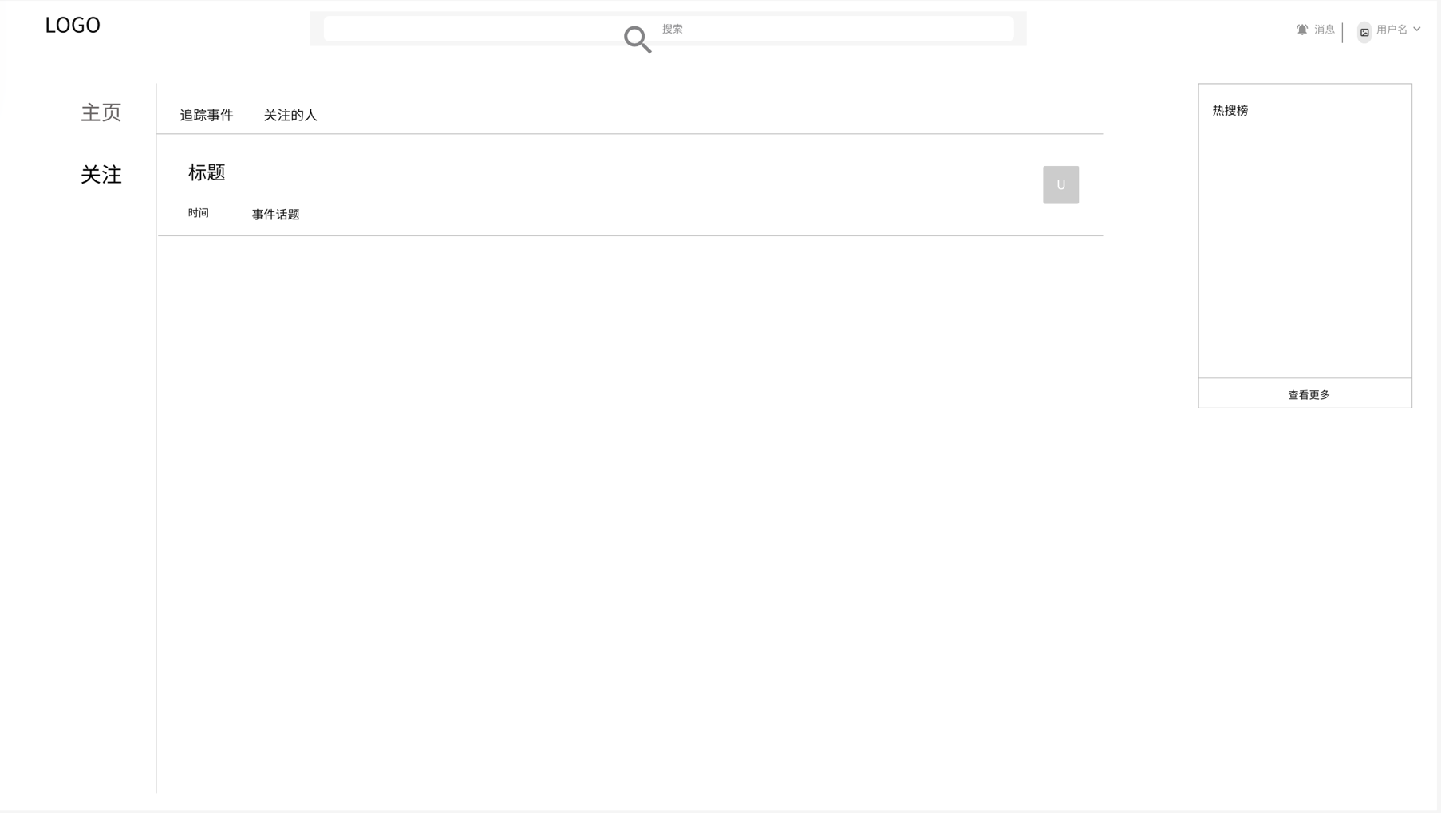

**话题主页：**

每个话题的动态已事件线的形式整合推送，用户可快速定位时间节点下的事件动态，也可对结点的发布者进行筛选（只看话题主/编辑/所有人）。点击关注按钮，即可收藏持续追踪该话题。在一旁的留言区，可以发表对该话题的看法，自由讨论。

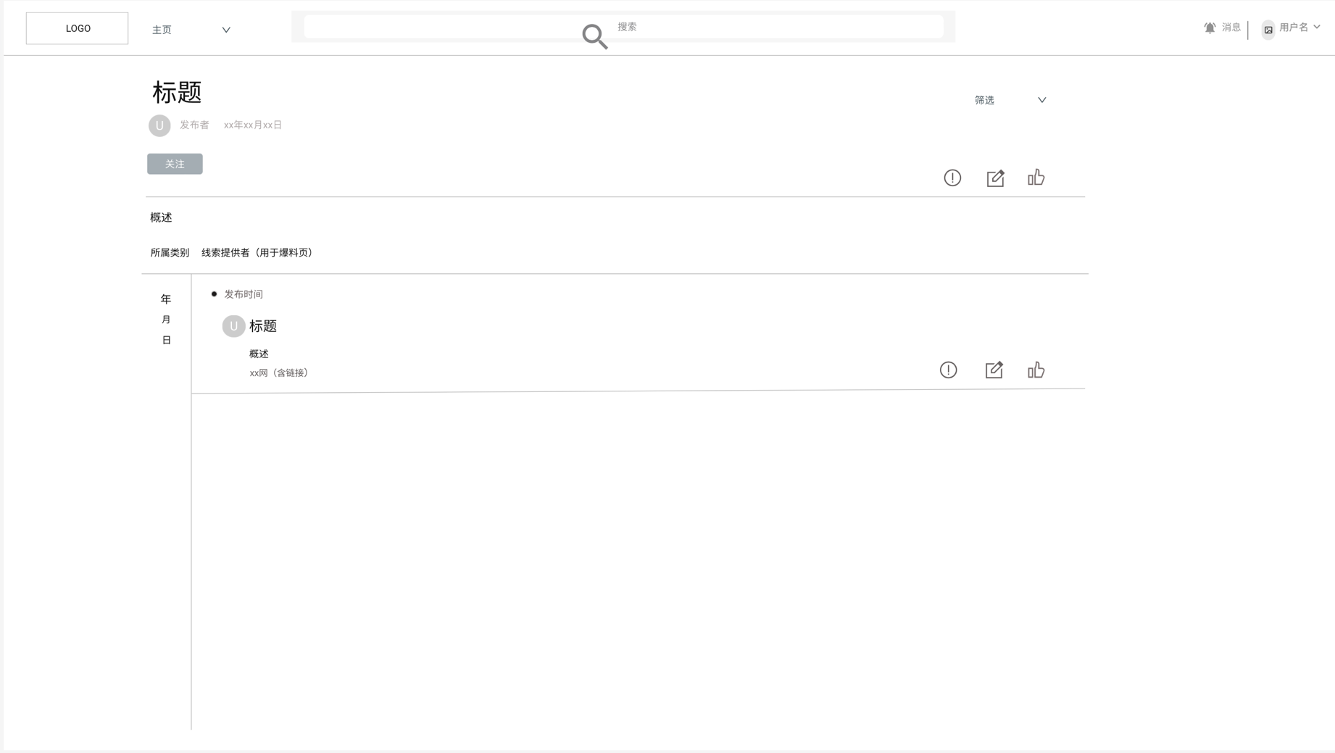

**个人中心：**

个人中心展示了用户的个人信息，也可点击设置对个人信息和空间展示的内容进行修改。用户可以方便的查看自己一发布的话题、结点和评论、关注的用户、关注的话题，方便的进行管理。

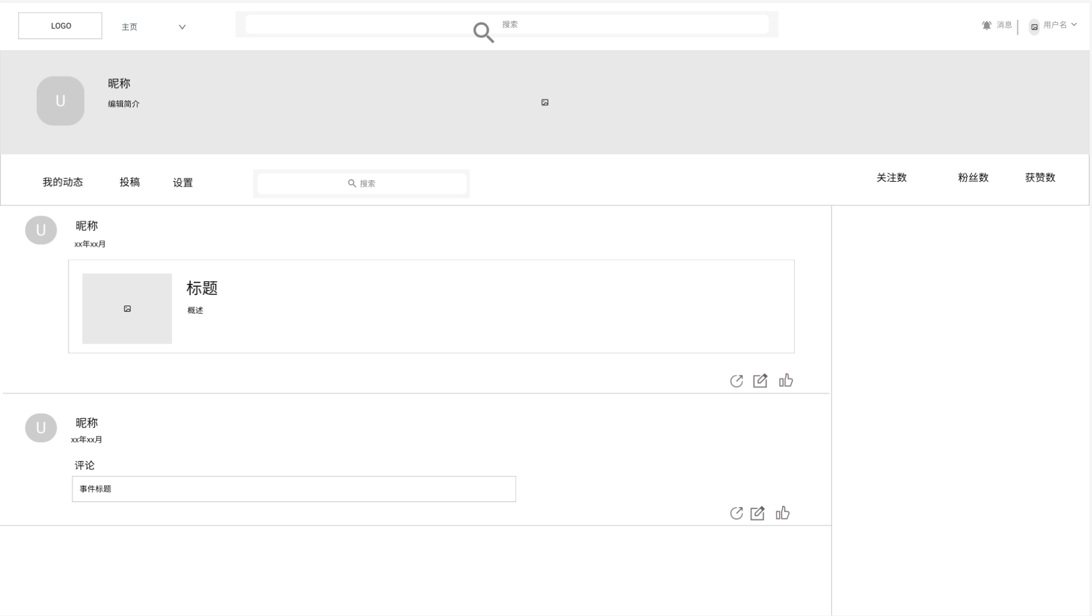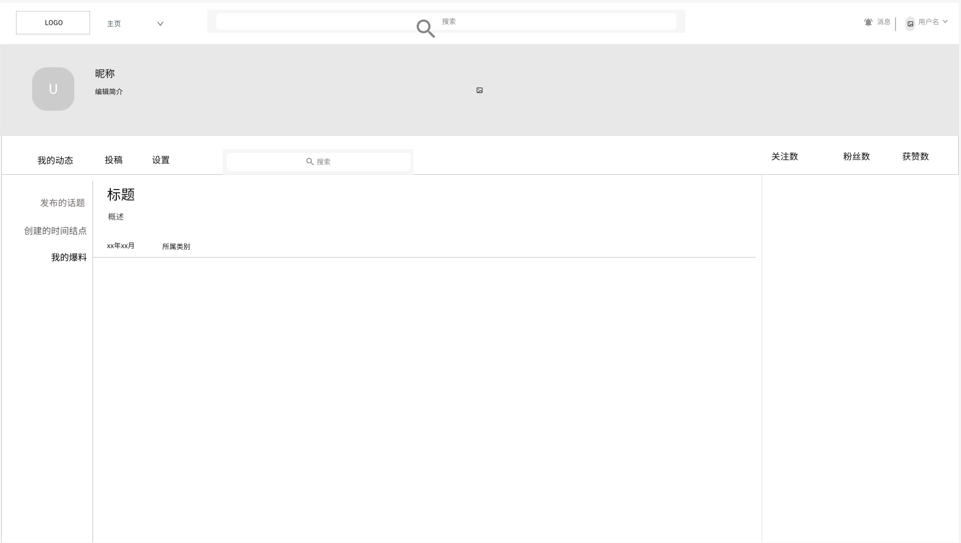

**他人主页：**

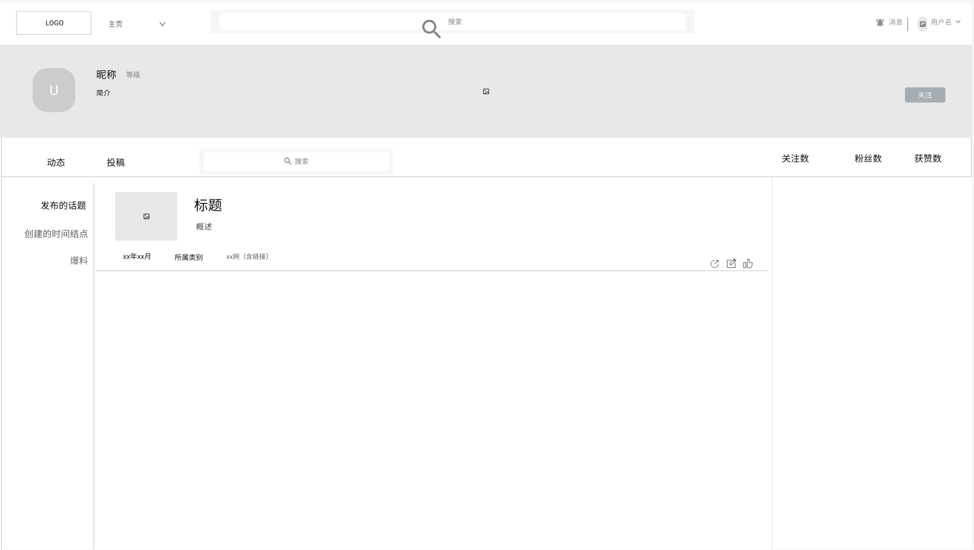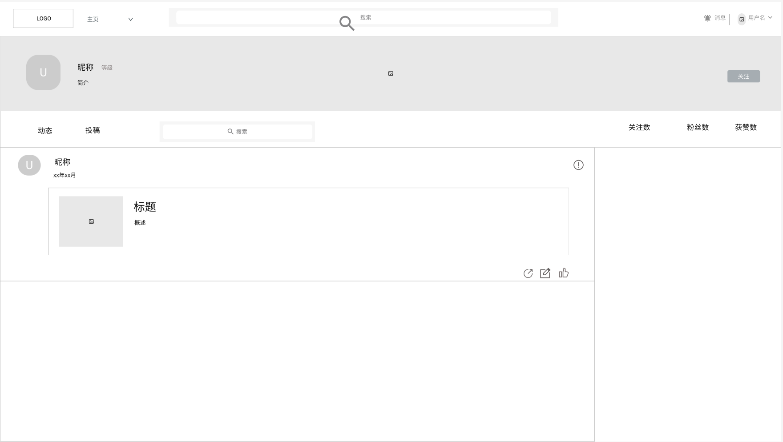 在此用户可以看到他人公开展示的投稿内容、近期动态、关注的人、个人介绍。点击关注按钮，就可持续对追踪此博主的更新。

**五、数据库设计**